Информация к проекту решения по заявлению:
1.7. ООО «ДОЦ»
Земельный участок: кадастровый номер 54:35:061565:13;
местоположение: Новосибирская область, г. Новосибирск, ул. 1-я Чулымская;
Ленинский район
площадь 4653 кв.м.;(планшет 864, 865).
Зонирование: Зона делового, общественного и коммерческого назначения (ОД-1), Подзона делового, общественного и коммерческого назначения с объектами различной плотности жилой застройки (ОД-1.1)
Заявленные требования: в части уменьшения минимального отступа от границ земельного участка с 3 м до 0 м с восточной стороны в габаритах объекта капитального строительства
Обоснование согласно заявлению: в связи с тем, что конфигурация земельного участка является неблагоприятной для застройки
Планируется: размещение лестничного спуска в автостоянку и сдача объекта Здание гостиницы №1 по ген.плану" в эксплуатацию

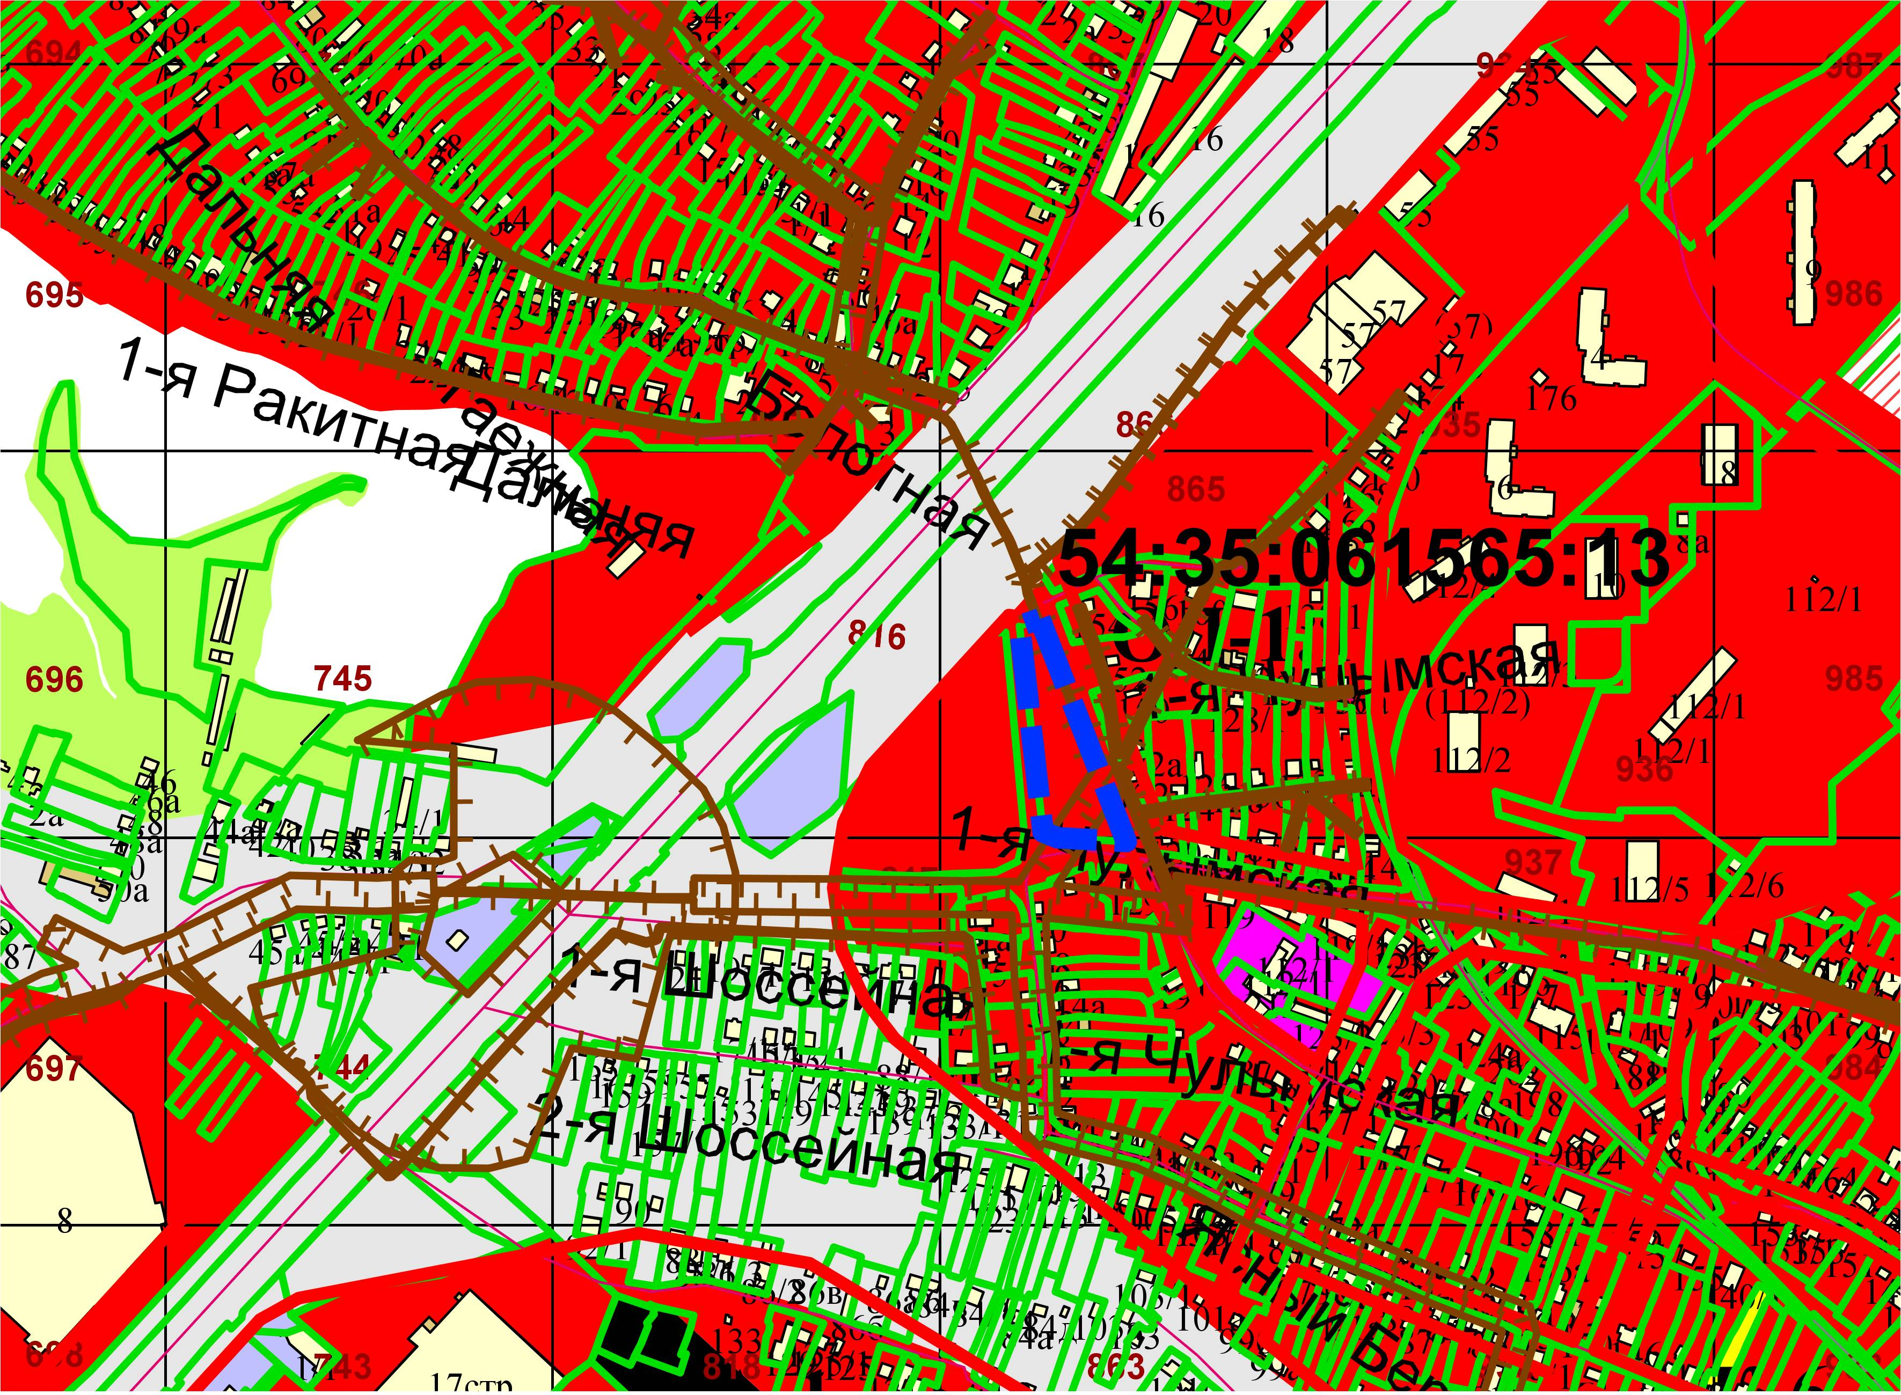
0м
Приложения к заявлению:

